

КОНКУРСНОЕ ЗАДАНИЕ КОМПЕТЕНЦИИ
«СЕТЕВОЕ И СИСТЕМНОЕ АДМИНИСТРИРОВАНИЕ»
Региональный этап чемпионата по профессиональному мастерству «Профессионалы» в ______г.
_________________________________________
(субъект РФ)

2025-2026 г.
Конкурсное задание разработано экспертным сообществом и утверждено Менеджером компетенции, в котором установлены нижеследующие правила и необходимые требования владения профессиональными навыками для участия в соревнованиях по профессиональному мастерству.

Конкурсное задание включает в себя следующие разделы:
1.ОСНОВНЫЕ ТРЕБОВАНИЯ КОМПЕТЕНЦИИ 4
1.1. Общие сведения о требованиях компетенции 4
1.2. Перечень профессиональных задач специалиста 4
по компетенции «Сетевое и системное администрирование» 4
1.3. Требования к схеме оценки 9
1.4. Спецификация оценки компетенции 9
1.5. Содержание конкурсного задания 10
1.5.1. Разработка/выбор конкурсного задания 11
1.5.2. Структура модулей конкурсного задания 11
2. СПЕЦИАЛЬНЫЕ ПРАВИЛА КОМПЕТЕНЦИИ 24
2.1. Личный инструмент конкурсанта 24
2.2. Материалы, оборудование и инструменты, 24
запрещенные на площадке 24
3. Приложения 24

ИСПОЛЬЗУЕМЫЕ СОКРАЩЕНИЯ
- ФГОС – Федеральный государственный образовательный стандарт
- ПС – Профессиональный стандарт
- КЗ – Конкурсное задание
- ИЛ – Инфраструктурный лист
- ИКС – Информационно коммуникационная система
- КС – Компьютерная сеть
- ОС – Операционная система

1.ОСНОВНЫЕ ТРЕБОВАНИЯ КОМПЕТЕНЦИИ

1.1. Общие сведения о требованиях компетенции
Требования компетенции (ТК) «Сетевое и системное администрирование» определяют знания, умения, навыки и трудовые функции, которые лежат в основе наиболее актуальных требований работодателей отрасли.
Целью соревнований по компетенции является демонстрация лучших практик и высокого уровня выполнения работы по соответствующей рабочей специальности или профессии.
Требования компетенции являются руководством для подготовки конкурентоспособных, высококвалифицированных специалистов / рабочих и участия их в конкурсах профессионального мастерства.
В соревнованиях по компетенции проверка знаний, умений, навыков и трудовых функций осуществляется посредством оценки выполнения практической работы.
Требования компетенции разделены на четкие разделы с номерами и заголовками, каждому разделу назначен процент относительной важности, сумма которых составляет 100.

1.2. Перечень профессиональных задач специалиста

по компетенции «Сетевое и системное администрирование»
Перечень видов профессиональной деятельности, умений, знаний и профессиональных трудовых функций специалиста (из ФГОС/ПС/ЕТКС) базируется на требованиях современного рынка труда к данному специалисту.
Таблица 1
Перечень профессиональных задач специалиста
№ п/п | Раздел | Важность в %
1 | Выполнение работ по выявлению и устранению инцидентов в информационно-коммуникационных системах | 20
Специалист должен знать и понимать:
- Лицензионные требования по настройке и эксплуатации устанавливаемого программного обеспечения
- Основы архитектуры, устройства и функционирования вычислительных систем
- Принципы организации, состав и схемы работы операционных систем
- Стандарты информационного взаимодействия систем
- Регламенты проведения профилактических работ на администрируемой информационно-коммуникационной системе
- Инструкции по установке администрируемых сетевых устройств
- Инструкции по эксплуатации администрируемых сетевых устройств
- Инструкции по установке администрируемого программного обеспечения
- Инструкции по эксплуатации администрируемого программного обеспечения
- Требования охраны труда при работе с аппаратными, программно-аппаратными и программными средствами администрируемой информационно-коммуникационной системы.
Специалист должен уметь:
- Идентифицировать инциденты, возникающие при установке программного обеспечения, и принимать решение об изменении процедуры установки
- Оценивать степень критичности инцидентов при работе прикладного программного обеспечения
- Устранять возникающие инциденты
- Локализовать отказ и инициировать корректирующие действия
- Пользоваться нормативно-технической документацией в области инфокоммуникационных технологий
- Производить мониторинг администрируемой информационно-коммуникационной системы
- Конфигурировать операционные системы сетевых устройств
- Пользоваться контрольно-измерительными приборами и аппаратурой
- Документировать учетную информацию об использовании сетевых ресурсов согласно утвержденному графику
2 | Обеспечение работы технических и программных средств информационно-коммуникационных систем | 25
Специалист должен знать и понимать
- Общие принципы функционирования аппаратных, программных и программно-аппаратных средств администрируемой сети
- Архитектура аппаратных, программных и программно-аппаратных средств администрируемой сети
- Инструкции по установке администрируемых сетевых устройств; Инструкции по эксплуатации администрируемых сетевых устройств
- Инструкции по установке администрируемого программного обеспечения
- Инструкции по эксплуатации администрируемого программного обеспечения
- Протоколы канального, сетевого, транспортного и прикладного уровней модели взаимодействия открытых систем
- Базовая эталонная модель взаимодействия открытых систем;
- Международные стандарты локальных вычислительных сетей;
- Модели информационно-телекоммуникационной сети «Интернет»
- Регламенты проведения профилактических работ на администрируемой информационно-коммуникационной системе
- Устройство и принцип работы кабельных и сетевых анализаторов
- Средства глубокого анализа информационно-коммуникационной системы
- Метрики производительности администрируемой информационно-коммуникационной системы
- Регламенты проведения профилактических работ на администрируемой информационно-коммуникационной системе
- Требования охраны труда при работе с сетевой аппаратурой администрируемой информационно-коммуникационной системы
Специалист должен уметь:
- Использовать современные методы контроля производительности информационно-коммуникационной системы
- Анализировать сообщения об ошибках в сетевых устройствах и операционных системах
- Локализовать отказ и инициировать корректирующие действия;
- Применять программно-аппаратные средства для диагностики отказов и ошибок сетевых устройств
- Применять штатные программно-аппаратные средства для контроля производительности сетевой инфраструктуры информационно-коммуникационной системы
- Применять внешние программно-аппаратные средства для контроля производительности сетевой инфраструктуры информационно-коммуникационной системы
3 | Реализация схемы резервного копирования, архивирования и восстановления конфигураций технических и программных средств информационно-коммуникационных систем по утвержденным планам | 20
Специалист должен знать и понимать:
- Общие принципы функционирования аппаратных, программных и программно-аппаратных средств администрируемой информационно-коммуникационной системы
- Архитектура аппаратных, программных и программно-аппаратных средств администрируемой информационно-коммуникационной системы
- Инструкции по установке администрируемых сетевых устройств информационно-коммуникационной системы
- Инструкции по эксплуатации администрируемых сетевых устройств информационно-коммуникационной системы
- Инструкции по установке администрируемого программного обеспечения
- Инструкции по эксплуатации администрируемого программного обеспечения
- Протоколы канального, сетевого, транспортного и прикладного уровней модели взаимодействия открытых систем
- Базовая эталонная модель взаимодействия открытых систем для управления сетевым трафиком
- Международные стандарты локальных вычислительных сетей
- Регламенты проведения профилактических работ на администрируемой информационно-коммуникационной системе
- Требования охраны труда при работе с сетевой аппаратурой администрируемой информационно-коммуникационной системы
Специалист должен уметь:
- Использовать процедуры восстановления данных
- Определять точки восстановления данных; работать с серверами архивирования и средствами управления операционных систем
- Пользоваться нормативно-технической документацией в области инфокоммуникационных технологий
- Выполнять плановое архивирование программного обеспечения пользовательских устройств согласно графику
4 | Внесение изменений в технические и программные средства информационно-коммуникационных систем по утвержденному плану работ | 25
Специалист должен знать и понимать:
- Общие принципы функционирования аппаратных, программных и программно-аппаратных средств администрируемой сети
- Основы архитектуры, устройства и функционирования вычислительных систем
- Инструкции по установке администрируемых сетевых устройств; Инструкции по эксплуатации администрируемых сетевых устройств
- Инструкции по установке администрируемого программного обеспечения
- Лицензионные требования по настройке устанавливаемого программного обеспечения
- Инструкции по эксплуатации администрируемого программного обеспечения
- Типовые причины инцидентов, возникающих при установке программного обеспечения
- Стандарты информационного взаимодействия систем
- Протоколы канального, сетевого, транспортного и прикладного уровней модели взаимодействия открытых систем
- Принципы организации, состав и схемы работы операционных систем
- Требования охраны труда при работе с сетевой аппаратурой администрируемой информационно-коммуникационной системы
Специалист должен уметь:
- Использовать современные методы контроля производительности информационно-коммуникационной системы
- Анализировать сообщения об ошибках в сетевых устройствах и операционных системах
- Соблюдать процедуру установки прикладного программного обеспечения в соответствии с требованиями организации-производителя
- Идентифицировать инциденты, возникающие при установке программного обеспечения, и принимать решение по изменению процедуры установки
- Применять программно-аппаратные средства для диагностики отказов и ошибок сетевых устройств
- Применять штатные программно-аппаратные средства для контроля производительности сетевой инфраструктуры информационно-коммуникационной системы
- Применять внешние программно-аппаратные средства для контроля производительности сетевой инфраструктуры информационно-коммуникационной системы
- Соблюдать процедуру установки прикладного программного обеспечения в соответствии с требованиями организации-производителя
5 | Бережливое производство | 5
Специалист должен знать и понимать:
- Принципы функционирования информационно-коммуникационных системы
Специалист должен уметь:
- Выполнять мероприятия модернизации информационно-коммуникационной системы, способствующие сокращению электропотребления
6 | Охрана труда | 5
Специалист должен знать и понимать:
- Требования охраны труда при работе с сетевой аппаратурой администрируемой информационно-коммуникационной системы
Специалист должен уметь:
- Пользоваться нормативно-технической документацией в области инфокоммуникационных технологий

1.3. Требования к схеме оценки
Сумма баллов, присуждаемых по каждому аспекту, должна попадать в диапазон баллов, определенных для каждого раздела компетенции, обозначенных в требованиях и указанных в таблице 2.
Таблица 2
Матрица пересчета требований компетенции в критерии оценки
Критерий/Модуль |  |  |  |  | Итого баллов за раздел ТРЕБОВАНИЙ КОМПЕТЕНЦИИ
Разделы  ТРЕБОВАНИЙ КОМПЕТЕНЦИИ |  | А | Б | Г
 | 1 | 5 | 15 | - | 20
 | 2 | 5 | 15 | 5 | 25
 | 3 | 5 | 5 | 10 | 20
 | 4 | - | 5 | 20 | 25
 | 5 | - | - | 5 | 5
 | 6 | 5 | - | - | 5
Итого баллов за критерий/модуль |  | 20 | 40 | 40 | 100

1.4. Спецификация оценки компетенции
Оценка Конкурсного задания будет основываться на критериях, указанных в таблице 3.
Таблица 3
Оценка конкурсного задания
Критерий |  | Методика проверки навыков в критерии
А | Аудит | Определена регионом в соответствии с используемыми ОС и сетевым оборудованием: используется виртуализация и скрипты.  Задание, указанное в этом документе, является примерным конкурсным заданием. Каждый регион определяет состав этого модуля самостоятельно.
Б | Настройка технических и программных средств информационно-коммуникационных систем | Оцениваемые аспекты имеют разный вес в зависимости от их сложности. Схема оценки построена так, чтобы каждый аспект оценивался только один раз. Например, в задании предписывается настроить корректные имена для всех устройств, данный аспект будет оценен в первый день только один раз и повторная оценка данного аспекта проводиться не будет. Одинаковые пункты могут быть проверены и оценены больше, чем 1 раз, если для их выполнения применяются разные настройки или они выполняются на разных классах устройств. Процедура оценки результатов выполнения задания будет производиться в конце дня конкретного модуля.
Г | Обеспечение отказоустойчивости | Оцениваемые аспекты имеют разный вес в зависимости от их сложности. Схема оценки построена так, чтобы каждый аспект оценивался только один раз. Например, в задании предписывается настроить корректные имена для всех устройств, данный аспект будет оценен в первый день только один раз и повторная оценка данного аспекта проводиться не будет. Одинаковые пункты могут быть проверены и оценены больше, чем 1 раз, если для их выполнения применяются разные настройки или они выполняются на разных классах устройств. Процедура оценки результатов выполнения задания будет производиться в конце дня конкретного модуля.

1.5. Содержание конкурсного задания
Общая продолжительность Конкурсного задания: 16 часов
Количество конкурсных дней: 3 дня
Вне зависимости от количества модулей, КЗ включает оценку по каждому из разделов требований компетенции.
Оценка знаний конкурсанта проводится через практическое выполнение Конкурсного задания. В дополнение могут учитываться требования работодателей для проверки теоретических знаний / оценки квалификации.

1.5.1. Разработка/выбор конкурсного задания
Конкурсное задание состоит из 3 модулей, включает обязательную к выполнению часть (инвариант) – 2 модулей, и вариативную часть – 1 модуль. Общее количество баллов конкурсного задания по всем модулям составляет 100.
Обязательная к выполнению часть (инвариант) выполняется всеми регионами без исключения на всех уровнях чемпионатов. Вариативная часть может подвергаться изменениям, в зависимости от потребностей региона в технологиях и специалистах.
В случае если ни один из модулей вариативной части не подходит под запрос работодателя конкретного региона, то вариативный(е) модуль(и) формируется(ются) регионом самостоятельно под запрос работодателя. Исключать вариативную часть из конкурсного задания запрещается. Допускается объединение вариативных модулей, однако общее время, отведенное на выполнение вариативного(ых) модуля(ей) и количество баллов в критериях оценки по аспектам не изменяются (Приложение 2. Матрица конкурсного задания).

1.5.2. Структура модулей конкурсного задания
Модуль А. Аудит (вариатив)
Время на выполнение модуля: 4 часа
Задания:
Руководство, в лице непосредственного начальника, поставило вам задачу – произвести независимую оценку результатов выполнения квалификационного испытания вашего возможного коллеги. Комплект документации для проведения испытания включает в себя непосредственно задание и набор оценочных ведомостей. В вашем распоряжении будет и то и другое. Помимо этого, отдел кадров требует от начальника отдела, а значит и он от вас, задокументировать оценку, составив отчёт в текстовом документе формата ODT, где каждый из аспектов оценки (по номерам аспектов оценочного листа) будет иметь подтверждение, в виде снимка фрагмента экрана с информацией, на основании которой вы приняли своё решение и пояснения к ней. Увы, варианта отметить выполнение пунктов задания, не глядя на инфраструктуру вам не оставили – в некотором смысле это и ваша аттестация, сами просили повышения и прибавки к окладу. Шаблон и требования к отчёту расположены на рабочем столе текущего пользователя.

Модуль Б. Настройка технических и программных средств информационно-коммуникационных систем (инвариант)
Время на выполнение модуля: 7 часов
Задания:
Схема подключения:
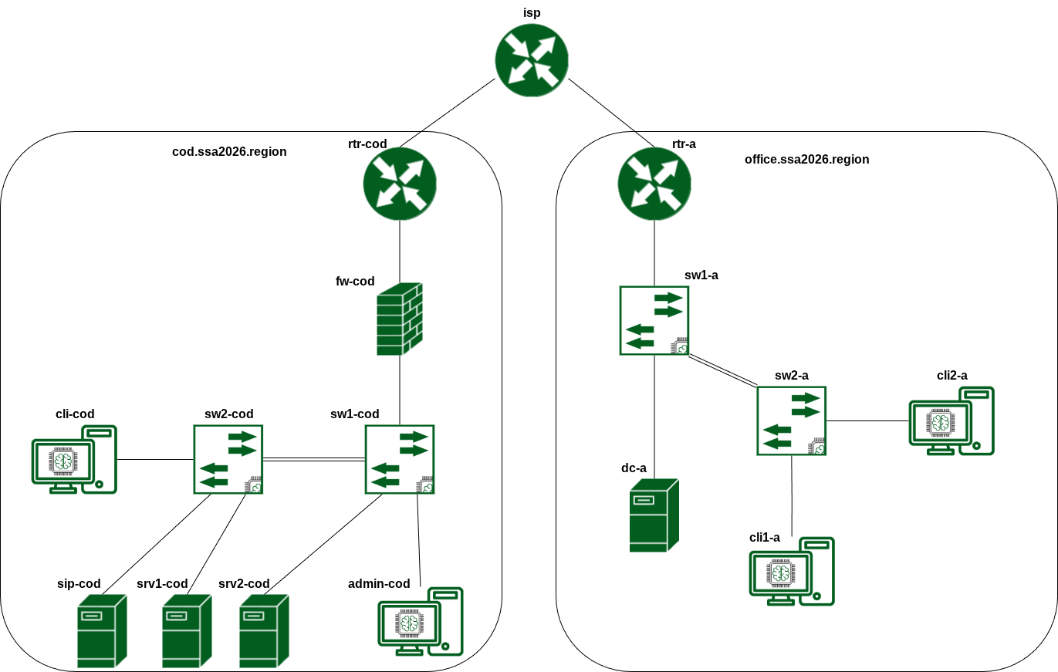

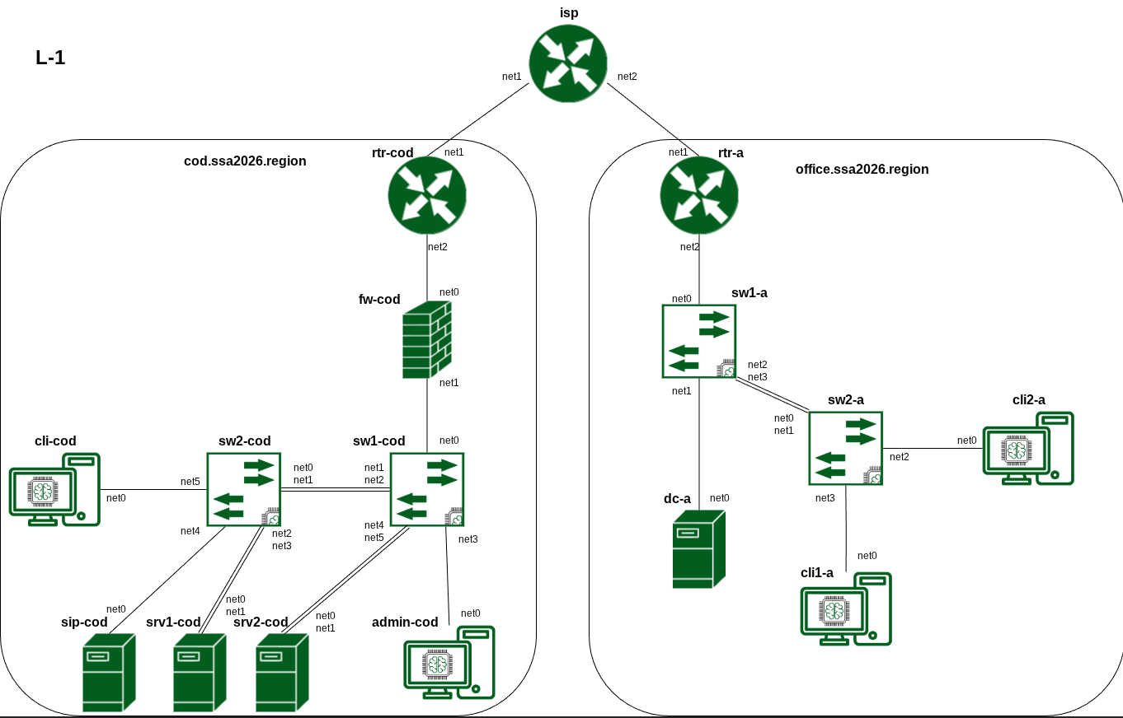

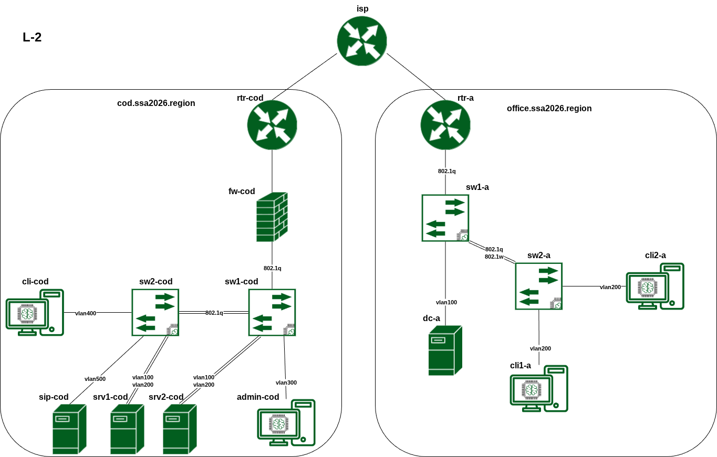

На виртуальных машинах и оборудовании используются следующие версии ОС и технологические решения:
Название устройства | ОС
rtr-cod | EcoRouterOS (7-jasmine)
fw-cod | Ideco NGFW NOVUM 21
sw1-cod | Альт Сервер 11
sw2-cod | Альт Сервер 11
cli-cod | Альт Рабочая станция 11
srv1-cod | Альт Сервер 11
srv2-cod | Альт Сервер 11
sip-cod | SNG7-PBX16
admin-cod | Альт Рабочая станция 11
rtr-a | EcoRouterOS (7-jasmine)
sw1-a | Альт Сервер 11
sw2-a | Альт Сервер 11
dc-a | Альт Сервер 11
cli1-a | Альт Рабочая станция 11
cli2-a | Альт Рабочая станция 11

Параметры интернет-провайдеров, предоставляющих услуги организации или клиентам
Провайдер | Адрес IPv4/Маска | Шлюз IPv4 | AS
GIGAFON COD | 178.207.179.4/29 | 178.207.179.1 | 31133
GIGAFON A | 178.207.179.28/29 | 178.207.179.25 | 31133

В сети GIGAFON COD сделаны настройки BGP
1. Соседство устанавливается по IPv4 с адреса шлюза на выделяемый провайдером адрес через физический интерфейс и указанные выше номера автономных систем.
2. Все провайдеры анонсируют делегируемые префиксы в “интернет”.
На DNS-сервере100.100.100.100 настроена зона ssa2026.ru

VLAN - cod:
VLAN | Название | Устройство
100 | SRV-COD | srv1-cod, srv2-cod
200 | DATA | srv1-cod, srv2-cod
300 | MGMT-COD | fw-cod, sw1-cod, sw2-cod, admin-cod
400 | CLI | cli-cod
500 | VOIP | sip-cod

VLAN - a:
VLAN | Название | Устройство
100 | SRV | dc-a
200 | CLI | cli1-a, cli2-a
300 | MGMT | rtr-a, sw1-a, sw2-a

Проверка будет производиться с использованием доменных имен.
Проверка по IP-адресам выполняться не будет.
Базовая настройка
1. Настройте имена устройств согласно топологии
a. Используйте fqdn hostname
i. для ЦОД - cod.ssa2026.region
ii. для office - office.ssa2026.region
2. Настройте административный доступ
a. На rtr-cod, sw1-cod и sw2-cod для аутентификации через консоль и по SSH используйте RADIUS-сервер
i. В качестве RADIUS-сервера используйте srv1-cod
ii. Используйте пользователя netuser с паролем P@ssw0rd
1) Для rtr-cod пользователь не должен существовать локально.
2) Пользователь должен иметь возможность конфигурировать маршрутизатор
iii. Предусмотрите вход под локальной учетной записью даже при доступности RADIUS-сервера

Настройка коммутации
1. Сконфигурируйте коммутаторы sw1-cod и sw2-cod, sw1-a и sw2-a.
a. Все порты, участвующие в коммутации, должны быть настроены в соответствии с диаграммой L2 и таблицей VLAN-ов.
b. Настройте магистральные каналы в соответствии с диаграммой L2, разрешите только требуемые VLAN.
c. Настройте IP-адреса интерфейсов управления.
i. Для «cod» в качестве сети управления используйте VLAN - MGMT-COD.
ii. Для офиса «a в качестве сети управления используйте VLAN - MGMT.
iii. Для обработки трафика управления используйте NativeVLAN.
iv. Для «cod» трафик VLAN - DATA не должен маршрутизироваться.
2. Настройте агрегацию между устройствами sw1-cod и sw2-cod:
a. Реализуйте агрегированные соединения средствами ядра с последующей передачей интерфейса в управление коммутатору.
b. Используйте active-backup.
3. Настройте протокол STP на коммутаторах sw1-a и sw2-a.
a. Запустите процесс spanning-tree на коммутаторах.
b. Коммутатор sw1-a должен иметь наименьший приоритет.
c. Используйте 802.1w.

Настройка туннелей между офисом «а» и «cod»:
1. Настройте GRE туннель между rtr-a и rtr-cod
a. В качестве сетевого диапазона используйте сеть 10.10.10.0/24
b. Для каждого туннеля используйте минимально возможную маску

Настройка маршрутизации
1. Выполните необходимые настройки сети и маршрутизации BGP c ISP
a. AS ЦОД 64500
b. Анонсировать внутренние сети «cod» в провайдера запрещено.
c. Маршрутизатор ЦОД должен получать маршрут по умолчанию по BGP
i. Ручное создание маршрута по умолчанию ЗАПРЕЩЕНО!
2. Настройте динамическую маршрутизацию между офисом «a» и «cod»
a. Используйте OSPF для маршрутизации между rtr-a, rtr-cod и fw-cod
b. На маршрутизаторах все интерфейсы, кроме туннельных, должны быть переведены в пассивный режим
c. Используйте аутентификацию в OSPF
i. В качестве пароля используйте P@ssw0rd
ii. Пароль должен передаваться с использованием хешированного ключа MD5

Настройка доступа в Интернет
1. Настройте маршрутизаторы для обеспечения доступа в Интернет.

Настройка синхронизации времени между сетевыми устройствами
1. Все устройства должны синхронизировать своё время с сервером точного времени по адресу 100.100.100.100.
2. Используйте на всех устройствах московский часовой пояс.

Настройка службы доменных имен
1. Реализуйте основной DNS сервер сети «cod»
a. В качестве DNS-сервера используйте srv1-cod.
b. Для устройств «cod» необходимо создать записи A и PTR.
2. Реализуйте основной DNS сервер сети офиса «а»
a. В качестве DNS-сервера используйте dc-a.
b. Для устройств офиса «а» необходимо создать записи A и PTR.
3. В качестве DNS сервера пересылки используйте адрес 100.100.100.100
4. Все устройства предприятия должны быть настроены на использование соответствующих их расположению DNS серверов.
5. Настройте взаимосвязь между всеми DNS серверами предприятия.
a. Настройте перенаправление как прямых, так и обратных зон.
6. Все устройства предприятия должны быть доступы по имени.

Настройка центра сертификации
1. На сервере srv1-cod разверните центр сертификации на базе openssl
a. Срок жизни корневого сертификата должен составлять 5 лет.
b. Код страны - RU
c. Название организации - IRPO
d. Имя центра сертификации - ssa2026
e. Все файлы должны храниться в /var/ca
2. Все рабочие станции организации, должны доверять созданному центру сертификации
3. Используйте созданный центр сертификации для выпуска требуемых сертификатов

Настройка сервера баз данных
1. В качестве сервера баз данных используйте srv2-cod
a. В качестве СУБД используйте PostgreSQL
i. Используйте версию не ниже 17
с. Создайте суперпользователя superadmin с паролем P@ssw0rdSQL
i. Суперпользователь должен иметь полный доступ ко всем базам данных
2. Для администрирования сервера баз данных используйте admin-cod
a. В качестве программы-клиента для СУБД используйте DBeaver

Настройка устройства хранения данных
1. Используйте хост srv2-cod.
a. Используйте VLAN DATA.
b. Настройте iSCSI target.
i. Используйте имя цели iqn.2026-0<№ текущего месяца>.region.ssa2026.cod:data.target
ii. Настройте отдачу по iSCSI свободного (не используемого) диска
2. Используйте хост srv1-cod.
a. Добавьте target iSCSI .
i. Используйте ID с именем iscsi
ii. Для добавления target используйте сеть DATA
iii. Не используйте LUN напрямую
b. Добавьте хранилище LVM.
i. Используйте target iscsi в качестве pv
ii. Используйте vg с именем VG
iii. Используйте 100% дискового пространства для lv с именем DATA
iv. Используйте файловую систему xfs.
v. Настройте автоматическое монтирование тома
vi. Точка монтирования /opt/data
c. Настройте сервер сетевой файловой системы NFS
i. в качестве папки общего доступа выберите /opt/data
ii. доступ для чтения и записи для всей сети MGMT-COD
3. На admin-cod настройте автомонтирование в папку /mnt/nfs

Настройка сервисов в сети офиса «a»
1. Разверните контроллер домена office.ssa2026.region на базе SambaAD.
a. В качестве сервера используйте dc-a.
b. В качестве DNS-сервера используйте dc-a.
i. в качестве DNS backend используйте BIND9_DLZ
c. В качестве пароля доменного администратора используйте P@ssw0rd
2. Для управления контроллером домена используйте ADMC с cli1-a
3. Создайте подразделения, группы и пользователей
a. Создайте подразделения ofadmins и ofusers
b. Создайте группы ofadmins и ofusers
i. Добавьте группы в соответствующие подразделения
c. Создайте пользователей ofadmin1, ofuser1 и user1
i. Добавьте пользователей в соответствующие подразделения и группы
1) Пользователя user1 не добавляете в группы ofadmins и ofusers
ii. В качестве пароля используйте P@ssw0rd
4. Для cli1-a и cli2-a настройте политику изменения рабочего стола на картинку компании, а также запретите использование пользователям изменение сетевых настроек и изменение графических параметров рабочего стола.
5. Введите cli1-a и cli2-a в домен office.ssa2026.region

Настройка системы мониторинга
1. В качестве сервера системы мониторинга используйте srv1-cod
2. В качестве системы мониторинга используйте Zabbix версии не ниже 7.0
a. В качестве СУБД используйте PostgreSQL на srv2-cod
i. Имя базы данных: zabbix
ii. Пользователь базы данных: zabbix_user
iii. Пароль пользователя базы данных: P@ssw0rdZabbix
b. В качестве веб-сервера используйте Apache
3. Система мониторинга должна быть доступна по адресу srv1-cod.cod.ssa2026.region, monitoring.cod.ssa2026.region, <IP адрес srv1-cod>
a. Администратором системы мониторинга должен быть пользователь Admin с паролем P@ssw0rd
b. Часовой пояс по умолчанию должен быть Europe/Moscow
c. Настройте пернаправление с http на https
i. Доступ к Веб-интерфейсу должен производиться по TLS соединению с использованием сертификата выпущенного CA srv1-cod
ii. При обращении к Веб-интерфейсу не должно отображаться ошибок и предупреждений
4. Настройте узлы системы мониторинга
a. В качестве узлов сети используйте
i. Все устройства организации кроме клиентов
b. Имя узла сети должно соответствовать полному имени устройства
c. Все сетевые устройства (маршрутизаторы и коммутаторы) необходимо поместить в группу узлов Network devices
i. Используйте шаблон Cisco IOS by SNMP для маршрутизаторов на EcoRouter
ii. Используйте шаблон Linux by Zabbix agent для fw-cod
iii. Используйте шаблон Linux by Zabbix agent для sw1-cod, sw2-cod, sw1-a и sw2-a
d. Все сервера необходимо поместить в группу узлов Linux servers
i. Используйте шаблон Linux by Zabbix agent для srv1-cod, srv2-cod и dc-a

Настройка IP телефонии
1. На sip-cod установите систему SNG7-PBX16
a. Используйте уже подключенный ISO-образ
2. Для admin-cod должен использоваться внутренний номер 1001
3. Для cli-cod должен использоваться внутренний номер 1002
4. Для cli1-a должен использоваться внутренний номер 2001
5. Для cli2-a должен использоваться внутренний номер 2002
6. На рабочие станции установите любой СофтФон
7. Для реализации внутренних звонков необходимо использовать CHAN_SIP
a. В качестве порта SIP необходимо использовать 5060
b. Сеанс связи должен устанавливаться между всеми рабочими станциями

Модуль Г. Обеспечение отказоустойчивости (инвариант)
Время на выполнение модуля 5 часов
Задания:
- Подготовка машины Cloud-ADM.
  - Создайте виртуальный инстанс с именем Cloud-ADM, подключите его к необходимым сетям, ассоциируйте с ним плавающий IP-адрес.
  - Установите следующие параметры для создаваемого инстанса:
    - Тип виртуальной машины: 2 vCPU, 4 ГБ RAM;
    - Размер диска: 30 ГБ.
  - В качестве операционной системы используйте Альт Рабочая станция, шаблон alt-workstation-10.4-p10-cloud.
  - Настройте внешнее подключение по SSH сохранив ключевую пару для доступа с вашего локального ПК на рабочем столе с расширением .pem:
    - Создайте в PuTTY профиль с именем Cloud-ADM;
    - Реализуйте возможность установления соединения с инстансом Cloud-ADM с локального ПК через PuTTY, без необходимости ввода дополнительных параметров.
  - Настройте внешнее подключение по RDP сохранив на рабочем столе профиль с именем Cloud-ADM:
    - Для подключения используйте имя пользователя altlinux и пароль P@ssw0rd.

- Project_01
  - На виртуальной машине Cloud-ADM создайте скрипт «deploy_project_01.sh».
  - В качестве домашней директории используйте путь /home/altlinux/Projects/Project_01.
  - Скрипт должен реализовывать следующий функционал:
    - Автоматическое развёртывание виртуальных машин в соответствии с топологией (см. Топология Project_01).
    - Характеристики виртуальных машин: 1vCPU, 1 ГБ ОЗУ, 10 ГБ размер диска.
    - Образ операционной системы: alt-p11-cloud-x86_64.qcow2.
    - Для виртуальной машины haproxy01 должен создаваться и ассоциироваться Плавающий-IP.
  - На виртуальной машине Cloud-ADM создайте скрипт «configure_project_01.sh».
  - В качестве домашней директории используйте путь /home/altlinux/Projects/Project_01.
  - Скрипт должен реализовывать следующий функционал:
    - Установку необходимых компонентов для запуска приложения (см. Приложение Project_01) на виртуальных машинах: game01, game02, game03 в виде Docker-контейнеров.
    - Образ приложения нужно сделать легковесным через мультистейджинг.
    - На виртуальной машине haproxy01 настройку распределения входящих запросов через haproxy.
    - Настройку доступа к просмотру собранной статистики в веб-интерфейсе с виртуальной машины Cloud-ADM по haproxy01.dev.au.team /haproxy?stats
    - Приложение должно быть доступно с виртуальной машины Cloud-ADM из веб-браузера по именам: game01.dev.au.team, game02.dev.au.team и game03.dev.au.team на 80 порту.
    - Приложение должно быть доступно из вне по Плавающему-IP виртуальной машины haproxy01 на порту 443.
    - С виртуальной машины Cloud-ADM доступ к приложению должен быть по https://game.au.team.
    - Проблем с сертификатом возникать не должно.
  - На виртуальной машине Cloud-ADM создайте скрипт «destroy_project_01.sh».
  - В качестве домашней директории используйте путь /home/altlinux/Projects/Project_01.
  - Скрипт должен реализовывать следующий функционал:
    - Удалять все автоматически созданные ресурсы через скрипт deploy_project_01.sh.
    - Если скрипт destroy_project_01.sh не реализован, участник не получит баллов за данный пункт задания, а эксперты вручную выполнят удаление ресурсов.

Топология Project_01:
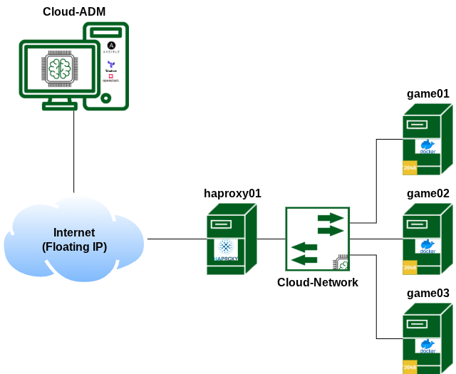

Приложение Project_01:
https://disk.yandex.ru/d/uhpN6U6UYRK_Nw (у приложения есть README от программиста-разработчика)
- Project_02
  - Любым способом разверните недостающие виртуальные машины в облаке в соответствии с топологией (см. Топология Project_02).
    - Характеристики виртуальных машин:
      - ACM-Server: 1vCPU, 2 ГБ ОЗУ, 20 ГБ размер диска.
      - DB-Server: 1vCPU, 1 ГБ ОЗУ, 20 ГБ размер диска.
      - BAR-Agent01: 1vCPU, 1 ГБ ОЗУ, 10 ГБ размер
    - Образ операционной системы: alt-p11-cloud-x86_64.qcow2.
  - На развёрнутых виртуальных машинах реализуйте следующий функционал:
    - Установку сервера управления Кибер Бэкап (версии не ниже 18) на виртуальной машине ACM-Server.
      - Сервер управления должен быть доступен с Cloud-ADM по имени cb.au.team на порту 9877.
      - Доступ в веб-интерфейс сервера управления должен быть из-под пользователя root с паролем toor.
      - Для установки сервера управления в качестве СУБД необходимо использовать PostgreSQL.
    - Установку агента для Linux на виртуальной машине BAR-Agent01 с последующей регистрацией на сервере управления.
    - Установку агента для PostgreSQL на виртуальной машине DB-Server с последующей регистрацией на сервере управления.

Топология Project_02:
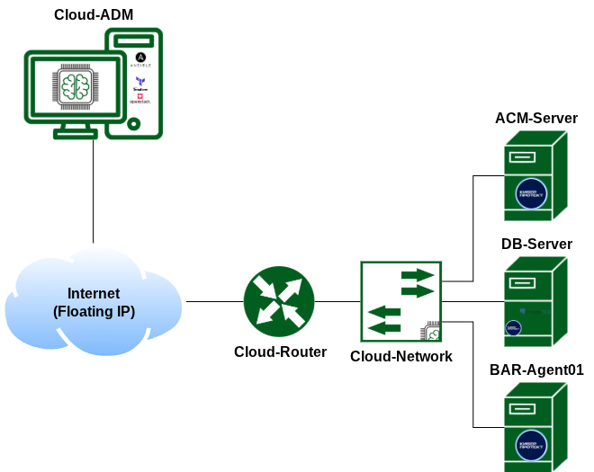

- Project_03
  - Любым способом разверните недостающие виртуальные машины в облаке в соответствии с топологией (см. Топология Project_03).
    - Характеристики виртуальных машин:
      - master01: 1vCPU, 1 ГБ ОЗУ, 10 ГБ размер диска.
      - worker01: 1vCPU, 1 ГБ ОЗУ, 10 ГБ размер диска.
      - worker02: 1vCPU, 1 ГБ ОЗУ, 10 ГБ размер
    - Образ операционной системы: alt-p11-cloud-x86_64.qcow2.
  - На развёрнутых виртуальных машинах реализуйте следующий функционал:
    - Сформируйте кластер Docker Swarm.
      - Используйте ВМ master01 в качестве менеджера кластера, worker01 и worker02 - в качестве исполнителей.
      - Запускать контейнеры на менеджере запрещено.
    - Разместите в кластере Docker Swarm service для организации собственного хранилища образов контейнеров:
      - В качестве образа используйте registry:3
      - Локальное хранилище образов должно быть доступно со всех узлов кластера на порту 5000
    - Разместите в кластере Docker Swarm stack для организации работы приложения (см. Приложение Project_03)
      - В качестве имени для stack используйте school-site-project
      - Приложение должно быть доступно с Cloud-ADM по http://school-site.au.team и https://school-site.au.team
      - В случае доступу по https, проблем с сертификатом возникать не должно.
    - На данный момент это просто статический сайт, но стоит предусмотреть возможность развёртывания таких сервисов в стеке как:
      - redis - для решения задач, требующих быстрой обработки данных
      - СУБД: PostgreSQL – для хранения данных
      - Веб-приложение пока не умеет работать с данными сервисами, но сервисы должны быть развёрнуты в рамках стека school-site-project для будущей разработки

Топология Project_03:
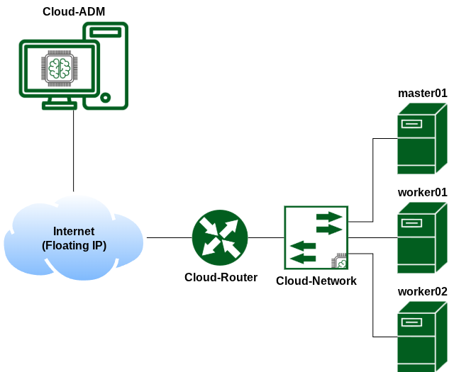

Приложение Project_03:
https://disk.yandex.ru/d/ItDZh8DTdK5kAA

2. СПЕЦИАЛЬНЫЕ ПРАВИЛА КОМПЕТЕНЦИИ
1. Конкурсантам при выполнении всех модулей можно использовать интернет-ресурсы, за исключением:
– Систем контроля версий
– Общения посредством форумов/мессенджеров/иных средств коммуникации – видеохостингов
– Средств, требующих авторизацию любой формы
2. Конкурсанты имеют право задавать уточняющие вопросы экспертам (кроме эксперта наставника) и вправе получить ответ, если вопрос не предполагает получения информации о реализации конкретной технологии

2.1. Личный инструмент конкурсанта
- Клавиатура, мышь не программируемые
- Средства защиты слуха и глаз

2.2. Материалы, оборудование и инструменты, запрещенные на площадке
Мобильные устройства, устройства фото-видео фиксации, носители информации.

3. Приложения
Приложение 1. Инструкция по заполнению матрицы конкурсного задания
Приложение 2. Матрица конкурсного задания
Приложение 3. Инструкция по охране труда
Приложение 4. Чек-лист компетенции

Указывается суммарное время на выполнение всех модулей КЗ одним конкурсантом.
Указываются особенности компетенции, которые относятся ко всем возрастным категориям и чемпионатным линейкам без исключения.

